**МУНИЦИПАЛЬНОЕ БЮДЖЕТНОЕ ОБЩЕОБРАЗОВАТЕЛЬНОЕ УЧРЕЖДЕНИЕ**

**« СРЕДНЯЯ ОБЩЕОБРАЗОВАТЕЛЬНАЯ ШКОЛА с.ДАЧУ-БОРЗОЙ» ГРОЗНЕНСКОГО МУНИЦИПАЛЬНОГО РАЙОНА**

**МУНИЦИПАЛЬНИ БЮДЖЕТНИ ЮКЪАРАДЕШАРАН ХЬУКМАТ**

**ГРОЗНЕНСКИ МУНИЦИПАЛЬНИ К1ОШТАН «ДОЧУ-БОРЗЕРА**

**___ ЮЬРТАРА ЮККЪЕРА ЮКЪАРАДЕШАРАН ИШКОЛА»_____________________**

**366025, Чеченская Республика, Грозненский район, с.Дачу-Борзой, ул.А-Х.Кадырова,28 dachu-borzoevskaysosh@mail.ru Тел.: 8 938 004 02 69**

**Отчет по антикорупционной работе, проведенной в**

**МБОУ «СОШ с.Дачу-Борзой» за IV квартал 2019 г.**

За IV квартал 2019 года в МБОУ «СОШ с.Дачу-Борзой » по профориентационной работе проведены следующие мероприятия:

**Классные часы, беседы по антикоррупционной тематике.**

Целями классных часов были: воспитывать ценностные установки и развивать способности, необходимые для формирования у детей гражданской позиции в отношении коррупции.

Развивая тематику классных часов учителя рассказали учащимся о том, что такое коррупция, в каких жизненных сферах она проявляется, и какое отрицательное значение она имеет для социального общества. Учитывая возрастные данные детей, примеры коррупции были приведены из детских мультфильмов по сюжетным картинкам. Учащиеся высказывали свою точку зрения по данной тематике в активном ключе, классные часы прошли в благоприятной обстановке.

В старших классах учащиеся обсуждали само понятие "коррупции", ее разновидности, причины, по которым преступления, связанные с коррупцией, часто остаются безнаказанными. Подводя итог, повторили все сферы, где может наблюдаться коррупция.

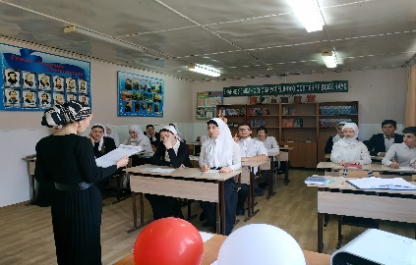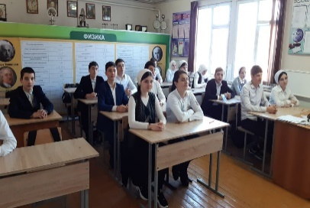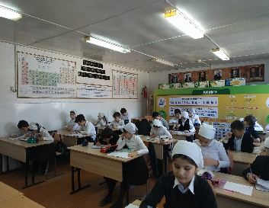

27 ноября в МБОУ «СОШ с.Дачу-Борзой» зам.дир.по безопасности Хасаев А.Ш. провел лекцию на тему: «Роль гражданского общества в противодействии коррупции» в 9-11 классах с целью дать характеристику понятий «коррупция», «коррумпированность», познакомить с формами проявления коррупции, ее последствиями, воспитывать ответственность за собственные действия и поступки, сознательность и социальную активность подрастающей молодежи.

В своей беседе Хасаев А.Ш. в доступной форме объяснил учащимся, что такое коррупция, коррумпированность и как мы, граждане своей страны, должны с этим бороться. Также он рассказал, о чем говорит нам летопись и что, к сожалению, наша действительность такова, что в ней царят власть, деньги, воровство, коррупция.   
Действительно, реалии жизни таковы, что иногда чувствуешь свою беспомощность, видя, что зло побеждает добро, безнравственность одерживает победу над духовностью. Как жить? Каким ценностям отдать предпочтение? Пусть они пока не задумывались над этими вопросами, но рано или поздно им придется сделать нравственный выбор и решить, как жить, и не просто жить, а жить достойно, то есть в соответствии и с нравственными критериями: добром и милосердием – по закону чести и достоинства, с верой, надеждой и любовью, в мире и согласии, утверждая свободу, истину и красоту. Учащиеся пришли к выводу, что не должны прятаться от проблем, как будто их нет. Наоборот, они должны быть готовы бороться с проблемами и побеждать в этой нелегкой борьбе.

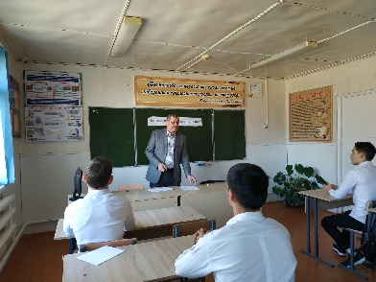 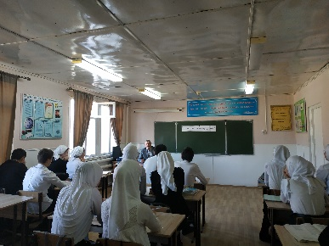

В 5-6 классах учителем рисования Межиевой Х.В. был проведен конкурс рисунков по правовой тематике «Я и Закон». Лучшие рисунки учащихся были выставлены на стенде под рубрикой «Я и Закон». В своих работах школьники показали, каким они видят нынешнее общество и как подростковое поколение относится к понятию и соблюдению закона. Самые активные участники конкурса были награждены грамотами.

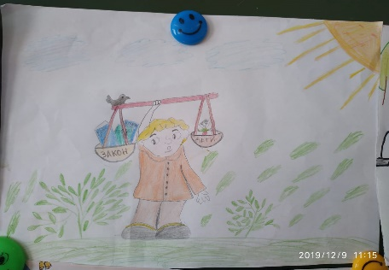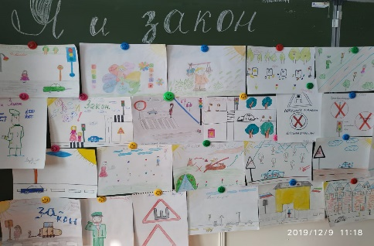 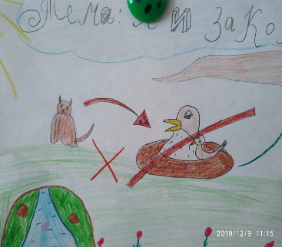

Таким образом, все мероприятия способствовали формированию правовой грамотности и нравственной культуре учащихся

В ходе этих мероприятий учащиеся пришли к мнению, что коррупция ослабляет демократию и правопорядок, что ведет к нарушениям прав человека, искажает рыночные механизмы, ухудшает качество жизни людей, способствует организованной преступности, терроризму и другим угрозам международной безопасности.

Зам.дир.по ВР: М.Н. Закраилова